20800 電腦輔助機械設計製圖 丙級 工作項目 01：基本工作
- (3) 正 12 面體是由 12 個①正三角形②正四邊形③正五邊形④正六邊形 在表面所構成。
- (3) 可延長至圖外作為尺度界線的是①割面線②隱藏線③中心線④剖面線。
- (3) 兩圓外切時，其連心線等於①兩直徑和②兩直徑差③兩半徑和④兩半徑差。
- (4) 一直線與圓周相切，切點與圓心之連線與該直線成為①30°②45°③60°④90°。
- (1) 上墨時，應使墨線之①中心②外線③內緣④前緣 覆蓋於鉛筆線上。
- (3) 國際標準組織之簡稱為①ＯＩＳ②ＳＩＯ③ＩＳＯ④ＩＯＳ。
- (4) 實際長度為 50 ㎜，若圖面以 100 ㎜長繪之，則比例為①1:2②1:20③20:1④2:1。
- (2) A2 圖紙可裁成 A4 圖紙①2 張②4 張③6 張④8 張。
- (1) 橢圓畫法正確性較高的畫法為①同心圓畫法②二圓心畫法③三圓心畫法④四圓心畫法。
- (3) 線條規範中，中線用於①實線②折斷線③隱藏線④節線。
- (3) 當圓在平面上沿一直線滾動時，圓周上一點所形成之軌跡為①漸開線②螺旋線③擺線④複曲線。
- (1) 圖紙裝訂成冊摺疊時，圖面之標題欄必須摺在①上面②背面③內側④底面。
- (2) 日本工業國家標準簡稱①ＪＳＩ②ＪＩＳ③ＩＳＪ④ＩＪＳ。
- (1) F 級鉛筆的硬度比 HB 級鉛筆①硬②軟③一樣④不一定。
- (4) 比例為 1：2 的圖形，長為 20 ㎜，則實物長為①10 ㎜②20 ㎜③30 ㎜④40 ㎜。
- (3) 不規則連續細實線為①輪廓線②指線③折斷線④隱藏線。
- (2) A2 圖紙為 A3 圖紙面積的①√2倍②2 倍③√3倍④3 倍。
- (1) 視圖內作旋轉剖面時，外形輪廓用①細實線②實線③虛線④點線 畫出。
- (3) 描圖紙之厚度單位為①g/cm² ②g/㎜² ③g/m² ④g/dm² 。
- (2) 下列屬空間曲線的是①橢圓②螺旋線③雙曲線④拋物線。
- (4) 分規的用途是①畫圓②轉量長度與畫圓③等分與畫圓④等分與轉量長度。
- (1) 使用丁字尺及一組三角板至多可將一圓分成幾等分？①24②12③9④6。
- (2) 中華民國國家標準之簡稱為①ＣＳＮ②ＣＮＳ③ＳＣＮ④ＮＣＳ。
- (2) 工程圖上寫阿拉伯數字時，行與行之間隔約為字高的①1/3②2/3③1/8④1/10。
- (3) 工程製圖常用比例為①1.2.3②1.3.5③2.5.10④5.10.15 倍數的比例。
- (4) 製造機件所用的圖，通常稱為①設計圖②機構圖③製配圖④工作圖。
- (2) 製圖用紙大小 297×420mm 的圖紙，稱為①A2②A3③A4④A5 圖紙。
- (3) 下列線條中如在圖形上重覆時，最優先者為①隱藏線②中心線③粗實線④假想線。
- (2) 橢圓短軸端點至焦點之距離等於①長徑②長徑之半③短徑④短徑之半。
- (3) 一動點對一定點作等距運動，其所形成之軌跡為①雙面線②拋物線③圓④橢圓。
- (3) 直角三角形 60°角對應邊與 30°角對應邊之比為①2:1②√2:1③√3:1④1:√3。
- (4) 利用三角板配合丁字尺可畫①40°②35°③25°④15° 之斜線。
- (1) 一小圓在另一大圓內滾動時，小圓上某定點所形成之軌跡為①內擺線②外擺線③正擺線④蝸線。
- (2) 鉛筆筆芯硬度順序為①F、HB、H、2H②2H、H、F、HB③F、H、HB、2H④2H、HB、F、H。
- (4) 正多邊形之頂點與圓周相接時，則稱此圓為多邊形的①內切圓②內接圓③外切圓④外接圓。
- (2) 製圖用紙之大小尺度，其中 841×594mm 是①A0②A1③A2④A3。
- (3) 半圓之圓周角恆等於①180°②120°③90°④45°。
- (4) 三角形的外角和等於①120°②180°③270°④360°。
- (4) 任意五邊形之內角和為①180°②270°③360°④540°。
- (4) 中文字體筆畫的粗細約為字高的①1/2②1/3③1/5④1/15。
- (3) 繪鉛筆圖打底稿時，應力求①粗黑②粗淡③細淡④細黑。
- (2) 根據投影的原理，描述物件形狀的方法有立體表現法和①寫生②平面③透視④陰影 表現法。
- (3) 表示移動後之狀態和位置時，以①隱藏線②細實線③假想線④斷裂線 繪之。
- (3) 假想線應以①一點細鏈線②細實線③兩點細鏈線④徒手細實線 表示。
- (4) 二圓內切則連心線長等於①兩直徑和②兩直徑差③兩半徑和④兩半徑差。
- (4) 橢圓畫法最常用的為①同心圓法②二圓心近似法③三圓心近似法④四圓心近似法。
- (4) 作一線段垂直平分線，應以該線段的兩端各為圓心取一定長為半徑，該定長應①大於該線段②等於該線段③小於該線段之半④大於該線段之半 為最合理。
- (1) 量規之主要用途為①畫圓②定比例③定角度④畫直線。
- (2) 畫直線時，鉛筆與紙面的傾斜角度約為①90°②60°③45°④30°。
- (2) A4 圖紙之大小為①210×148②297×210③420×297④594×420 mm。
- (4) 表示參考用的鄰接部分以①細實線②隱藏線③中心線④假想線 繪之。
- (1) 割面線之中段部分為①一點細鏈線②細實線③虛線④兩點細鏈線。
- (1) 橢圓周上任一點至兩焦點的距離之和等於①長徑②長徑之半③短徑加長徑④短徑。
- (2) 標題欄應畫於圖紙的①右上方②右下方③左上方④左下方。
- (1) 圖面內容為了易於搜尋，常於圖框外圍作偶數等分刻畫，縱向框線中記入的符號是①拉丁字母②阿拉伯數字③中文簡寫數字④英文大體數字。
- (2) 圖紙長邊與短邊之比為①1:1② :1③ :1④ :1。
- (3) 尺度界線以①粗線②中線③細線④虛線 繪製。
- (4) 一點移動時，其與二定點之距離差恆為常數，該動點所形成之軌跡為①圓②拋物線③橢圓④雙曲線。
- (1) 使用針筆時宜使筆與紙面儘量成①90°②60°③40°④30°。
- (1) 工程製圖中，中文字應依印刷鉛字中的①等線體②正仿宋③長仿宋④粗體 為原則。
- (2) 不以細線繪製的為①中心線②隱藏線③折斷線④作圖線。
- (4) 表示物體可見的外形輪廓線用①虛線②徒手細線③細實線④粗實線。
- (3) 一點移動時，其與二定點間之距離和恆為常數，該動點所形成之軌跡為①圓②拋物線③橢圓④雙曲線。
- (2) 一平面切割一圓錐時，產生的平面曲線有①3 種②4 種③5 種④6 種。
- (3) 正多邊形的每邊兩端接於圓周上，稱此多邊形為①內切②外切③內接④外接 多邊形。
- (2) A4 圖紙在註解尺度時，其阿拉伯數字最小字高為①2②2.5③3.5④5。
- (2) 60°三角板之標稱大小係指那一邊？①90°之對邊長②60°之對邊長③30°之對邊長④三角板之斜邊。
- (1) 一點鏈線不可繪製①旋轉剖面輪廓線②中心線③節線④表面處理範圍。
- (2) 虛線之間隔與線段之比約為①1:1②1:3③1:5④1:7。
- (2) 六邊形之內角和等於①360°②720°③900°④1080°。
- (1) 用以轉量長度及等分直線的工具是①分規②量角規③樑規④曲線規。
- (2) 不常用之放大比例為①2:1②2.5:1③5:1④10:1。
- (1) 目前對於取締盜版軟體的法令依據為①著作權法②請願法③公交法④獎勵投資條例。
- (1) 負責控制電腦執行的中央處理單元，一般簡稱①CPU②ROM③LAN④VGA。
- (1) 通稱為隨機存取記憶體者為①RAM②ROM③LAM④VGA。
- (2) 通稱為唯讀記憶體者為①RAM②ROM③LAM④VGA。
- (3) 電腦螢幕的尺度規格以①螢幕水平寬②螢幕垂直高③螢幕對角線長④螢幕面積大小 表示。
- (2) 下列何者可做為資料儲存之用？①印表機②隨身碟③繪圖機④鍵盤。
- (4) 下列線條 A─中心線，B─隱藏線，C─輪廓線，繪圖重疊時的優先順序為①A、B、C②C、A、B③B、C、A④C、B、A。
- (1) 兩部以上的電腦和週邊設備連接在一起的模式，稱為①網路(Network)②擴充槽(Slot)③組合系統(Assembly system)④串列傳送(Serial transfer)。
- (4) MS-Windows 的檔案資料夾結構為①網狀②環狀③星狀④樹狀。
- (1) 在 MS-Windows 中，主檔名與副檔名間常以①‧②＃③＆④＊ 符號隔開。
- (4) 在視窗作業中要移動工作視窗時，應將指標指在①功能表列②圖示列③狀態列④標題列 拖曳。
- (4) 電腦螢幕解析度的單位是①bit②cps③dpi④pixel。
- (2) bit 和 Byte 的關係為①1：2②1：8③1：16④1：32。
- (1) 個人電腦中，表示資料的基本單位為①位元(bit)②位元組(Byte)③字組(word)④雙字組(double word)。
- (3) 個人電腦中，負責資源調配及作業管理的軟體是①公用程式②編譯程式③作業系統④資料庫系統。
- (4) 評量雷射印表機列印速度的數值為①BPS②CPS③DPI④PPM。
- (4) 1KB 等於①128②256③512④1024 Bytes。
- (1) BIOS 是指①輸入輸出系統②位元指令③位元片微處理機結構④布林運算。
- (2) 1GB 等於①2¹⁰ ②2²⁰ ③2³⁰ ④2⁴⁰ KB。
- (2) 在 MS 視窗作業系統中，將 C 碟之檔案拖曳至 A 碟的動作，稱為①剪下②複製③搬移④刪除。
- (3) 在 MS 視窗作業系統中，將 D 碟之檔案拖曳至 D 碟另一資料夾之動作，稱為①剪下②複製③搬移④刪除。
- (3) 1 公尺等於①10②100③1000④10000 公釐。
- (2) 機械工作圖所用的尺度單位是①m②㎜③㎝④μm。
- (2) CNS 工程圖用紙的規格，採用①開②A③B④C 系列的規定。
- (2) A0 圖紙的面積為①0.5m²②1m²③1.5m² ④2m²。
- (4) 圖紙 A0 的大小是 A3 的①2 倍②3 倍③4 倍④8 倍。
- (2) 一張 A1 圖紙可裁成 A3 圖紙①2 張②4 張③6 張④8 張。
- (3) A2 工程圖紙上應繪製或印妥圖框，圖框距紙邊的尺度，最小為①5 ㎜②10 ㎜③15 ㎜④20 ㎜。
- (1) 工程圖中，字的大小以①字高②字寬③字間距④字面積 來決定。
- (3) 斜式拉丁字母與阿拉伯數字的傾斜角度約為①60°②67.5°③75°④82.5°。
- (2) 工程圖中，長形中文字的字寬為字高之①4/5②3/4③2/3④1/2。
- (2) 工程圖中，寬形中文字的字寬為字高之①5/4②4/3③3/2④2/1。
20800 電腦輔助機械設計製圖 丙級 工作項目 02：視圖
- (4) 一般物體之正投影視圖常用①6 個②5 個③4 個④3 個 視圖表示。
- (4) 在正投影視圖中，不會形成線的物件可能是①面②面與面之交線③面的極限④一個點。
- (2) 下列圖中，正確的視圖是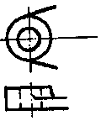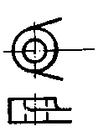 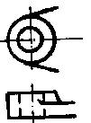 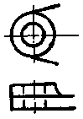。
- (2) 用半剖面表示對稱機件之視圖，其內外兩邊的界線，應用①粗實線②中心線③細實線④虛線。
- (3)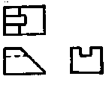左列正投影視圖的立體圖為 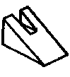  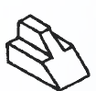。
- (3) 半剖面係假設切割物體之①1/2②1/3③1/4④1/5。
- (2) 一單斜面在三個主要視圖中呈現①一面二線②二面一線③三線④三面。
- (4) 一正立方體在前視圖中的投影為「□」，其所代表物體的面有①一個②四個③五個④六個。
- (1)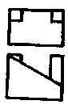 左圖之右側視圖為 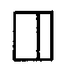 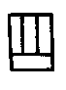 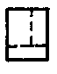。
- (3)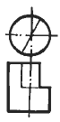 左圖之右側視圖為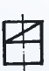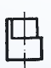  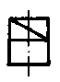。
- (1)左圖之左側視圖為  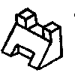 。
- (3) 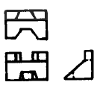左列正投影視圖的立體圖為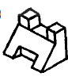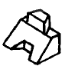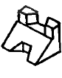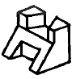。
- (2) 肋被橫切後，旋轉剖面顯示斷面形狀，其剖面線應①省略②照畫③加粗④畫點線。
- (1) 菱形輥紋的習用表示法，是在圖面上畫與軸線成①30 度交叉細實線②30 度交叉粗實線③60 度交叉細實線④60度交叉粗實線。
- (1)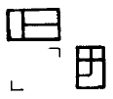左圖之前視圖為。
- (2)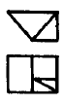左圖之右側視圖為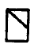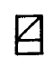
- (1) 在投影中，通過視點，物體與畫面的線稱為①投射線②投光線③拋射線④垂線。
- (1)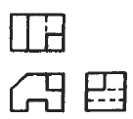左列正投影視圖的立體圖為①②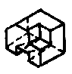③④。
- (2) 視圖中某部位需作局部放大視圖時，在該部位須畫一①粗實線②細實線圓③粗虛線圓④虛線圓。
- (3) 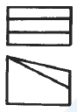左圖之右側視圖為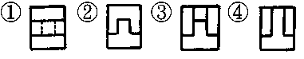。
- (4) 左圖之右側視圖為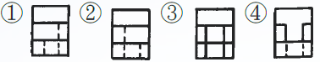。
- (1) 點之投影在任一投影面上為①點②線③面④不一定。
- (2) 旋轉剖面之輪廓線用①粗實線②細實線③粗鏈線④細鏈線 表示。
- (3)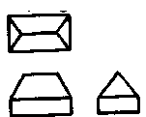左列正投影視圖的立體圖是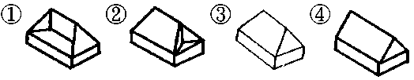。
- (3)半剖面視圖中，未剖視的部分①須塗黑②中心線可省略③隱藏線可省略④隱藏線不得省略。
- (2) 鐵絲網網目之習用表示法是①粗實線②細實線③虛線④粗鏈線 繪製。
- (4)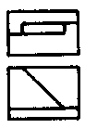左圖之右側視圖為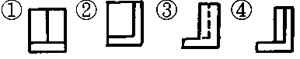。
- (1) 局部剖視圖中，剖面部分與未剖部分之分界線是用①細實線②細鏈線③粗實線④粗鏈線。
- (1) 正投影之投射線必定①互相平行②互相垂直③垂直於物面④交於一點。
- (1) 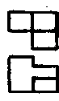左圖之右側視圖為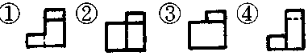。
- (4)薄片零件之剖面線可以①不加剖面線②距離拉大③不需改變④全部塗黑。
- (4)在正投影視圖中形成面的，可能代表物件的①點②直線③斜線④複斜面。
- (4)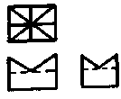左列正投影視圖的立體圖是。
- (2) 虛擬視圖中，虛擬部位的特徵，須以①細實線②兩點細鏈線③一點細線④虛線 繪製。
- (3) 物體形狀逐漸變化不規則時，其斷面可採用數個①全剖面②半剖面③移轉剖面④局部剖面。
- (1)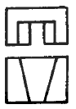 左圖之右側視圖為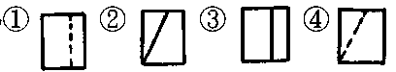。
- (4) 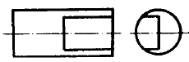左圖之俯視圖為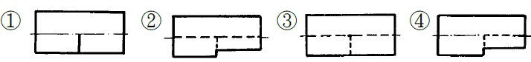。
- (2) 正投影之每一視圖能表示物體①一度②二度③三度④四度 的空間度量。
- (3) 常用兩視圖表示的零件是①多角形體②不規則形體③柱體④球體。
- (4) 正確的半剖面表示法是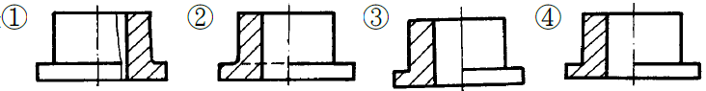。
- (3) 局部剖面之折斷線，主要是控制剖面線的①伸長②縮短③範圍④美觀。
- (1) 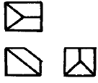左列正投影視圖的立體圖是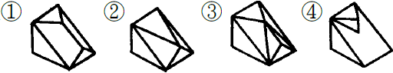。
- (1) 組合圖中，兩相鄰機件之剖面線不宜採用①方向一致，間隔一致②方向一致，間隔不同③方向不同，間隔一致④方向不同，間隔不同。
- (3) 半視圖被切開之處應以①實線②細線③中心線④看情形而定 繪製之。
- (3)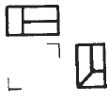 左圖之前視圖為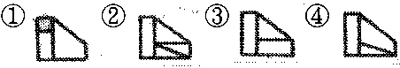。
- (4) 正投影箱展開後，可得①3 個②4 個③5 個④6 個 視圖。
- (2) 物件為薄片材料，其視圖表示方法可用①輔助視圖②單視圖③雙視圖④三視圖。
- (2) 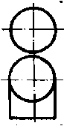左圖之右側視圖為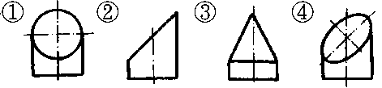。
- (4) 一面與三主要投影面不平行也不垂直，則此面稱為①水平面②正垂面③單斜面④複斜面。
- (2) 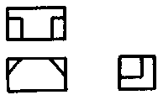左列正投影視圖的立體圖為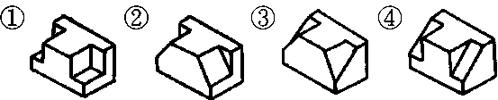。
- (1)在組合剖面中，下列零件不得塗黑的是①把手②彈簧③鐵板④薄墊圈。
- (2)左圖之右側視圖為。
- (4) 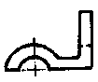左圖之右側視圖為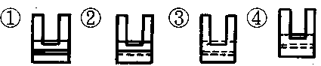。
- (3) 表示圓形、六角形、三角形等純柱體之物件，常用的視圖數量為①4 個②3 個③2 個④1 個。
- (3) 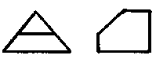左圖之俯視圖為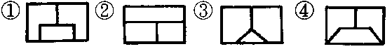。
- (2) 同一物體繪多個剖視圖時，各個剖面應①連續剖切②獨立剖切③相互剖切④一半剖切。
- (3)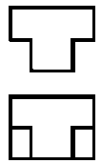 左列正投影視圖的立體圖為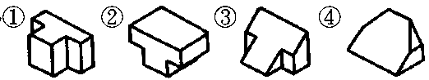。
- (2)左圖之右側視圖為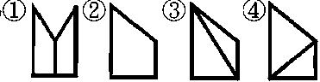。
- (3) 正投影中，若物體離投影面愈近，則其視圖①愈小②愈大③大小不變④不一定。
- (4)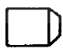左圖之右側視圖是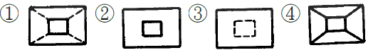。
- (4) 機件之剖面，在剖切處原地旋轉 90°，以細實線繪出斷面形狀者稱為①斷裂剖面②移轉剖面③局部剖面④旋轉剖面。
- (4) 表示機件內部之某部分，僅將該部剖切，以折斷線分界者為①半剖面②折斷剖面③移轉剖面④局部剖面。
- (3) 正投影中，水平投影面之視圖為①右、左側視圖②前、後視圖③俯、仰視圖④輔助視圖。
- (1) 一平面與投影面平行，在這投影面上所得之視圖，稱為此物體之①正垂視圖②斜視圖③邊視圖④端視圖。
- (2) 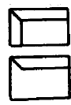左圖之右側視圖為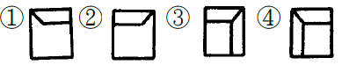。
- (1) 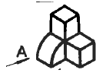左圖之 A 視圖為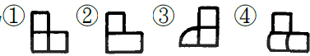。
- (1) 左列正投影視圖的立體圖為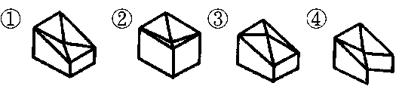。
- (1) 剖視圖中，常不加以切割之零件是①軸②墊圈③Ｖ型塊④飛輪。
- (2) 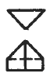左圖之右側視圖為。
- (3) 下列正投影視圖何者正確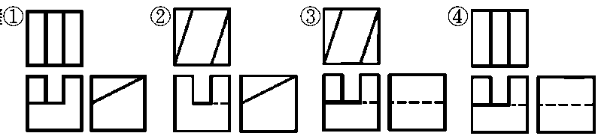
- (3) 第三角法是以①觀察者、物體、投影面②投影面、物體、觀察者③觀察者、投影面、物體④物體、觀察者、投影面 三者依次排列之一種正投影表示法。
- (1) 輔助視圖所依據之投影原理是①正投影原理②斜投影原理③透視投影原理④立體投影原理。
- (3)一般畫正投影視圖時可採用①第一角法或第四角法②第二角法或第三角法③第一角法或第三角法④第二角法或第四角法。
- (2)第一角法俯視圖的位置在前視圖之①上方②下方③左方④右方。
- (3)第一角法右側視圖的位置在前視圖之①上方②下方③左方④右方。
- (3)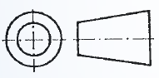為①第一角法②第二角法③第三角法④第四角法 的符號。
- (1)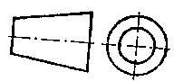 為①第一角法②第二角法③第三角法④第四角法 的符號。
- (4) 物面之正投影為其實形，則此面必與投影面①傾斜②相交③垂直④平行。
- (1) 一直線與投影面垂直，所得之正投影視圖，稱為此直線之①端視圖②邊視圖③斜視圖④透視圖。
- (2) 一平面與投影面垂直，所得之正投影視圖，稱為此平面之①端視圖②邊視圖③斜視圖④透視圖。
- (2) 物體之單斜面之稜邊，在正投影視圖中會形成①點②線③面④體。
- (4) 和一平面相交之兩平行面，其交線互相①傾斜②相交③垂直④平行。
- (4) 若直線不垂直也不平行於主要投影面，其實長須由①前視圖②俯視圖③側視圖④輔助視圖 求得。
- (2) 垂直一主要投影面，而與另二主要投影面成傾斜之平面，稱為①正垂面②單斜面③複斜面④平行面。
- (2) 直立投影面與水平投影面互相①平行②垂直③單斜④複斜。
- (2) 正垂面是與三個主要投影面①之一垂直②之二垂直③均垂直④均不垂直。
- (1) 點的直立投影在基線的上方，水平投影在基線的下方，則此點位在①第一象限②第二象限③第三象限④第四象限。
- (1) 在單一方向觀察之薄板材料，除採用註解外，應用①單視圖②二視圖③三視圖④輔助視圖 表示。
- (1) 實心球體之視圖標註尺度後，可用①單視圖②二視圖③三視圖④輔助視圖 表示。
- (4) 圓柱面之邊視圖為①點②直線③矩形④圓形
- (3) 圓柱面之極限為①一直線②一圓形③二平行直線④二平行圓形。
- (4) 一平面最多能穿過幾個象限？①一個②二個③三個④四個。
- (3) 一直線最多能穿過幾個象限？①一個②二個③三個④四個。
- (4) 下列線條重疊時，何者為優先？①尺度界線②中心線③折斷線④虛線。
- (3) 物體離投影面愈遠，所得正投影視圖①愈大②愈小③大小不變④不一定。
- (2)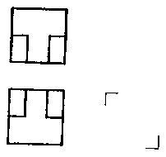左圖之右側視圖是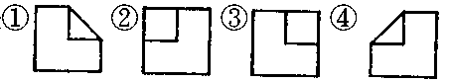。
- (3) 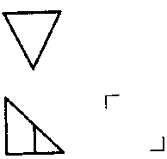左圖之右側視圖是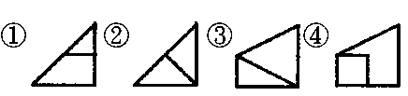。
- (4)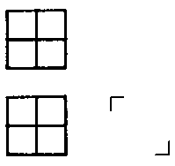左圖之右側視圖是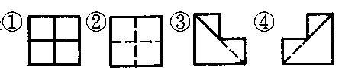。
- (2) 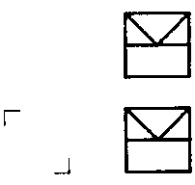左圖之左側視圖是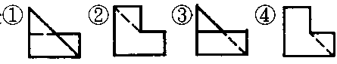
- (4)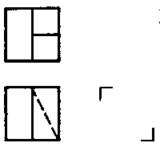左圖之右側視圖是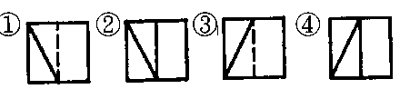
- (1) 剖視圖中的割面線是表示機件①剖切的位置②對稱部分③空心部分④實心部分。
- (4) 下列機件不可縱向剖切的為①型鋼②薄墊圈③彈簧④銷。
- (1) 剖面線之間隔距離與剖面範圍大小有關，剖面愈大者①愈疏②愈密③均為 2 ㎜④不一定。
- (1) 機件被一割面完全剖切，稱為①全剖面②半剖面③局部剖面④移出剖面。
20800 電腦輔助機械設計製圖 丙級 工作項目 03：尺度
- (3) 更改尺度時，新數字旁欲加註之更改記號為①▽②□③△④○。
- (2) 直徑尺度標註在圓內時，其尺度線必須經過①圓弧②中心③外圓④內圓。
- (3) 中心線及尺度界線都是①粗線②中線③細線④粗細自定。
- (4) 斜度符號之高度與寬度之比為①1:1②1:1.5③1:2④1:3。
- (2) 不可用以代替尺度界線的是①中心線②剖面線③輪廓線④隱藏線。
- (2) 錐度符號之高度與寬度之比為①1:1②1:1.5③1:2④1:3。
- (4) 正確的標註法為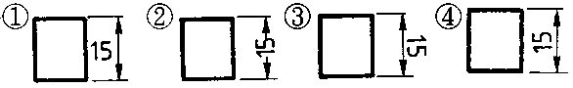。
- (3) 比例 1:2 時，是表示圖形線長為標註尺度數值的①2 倍②1 倍③1/2 倍④12 倍。
- (3) 表面粗糙度的單位為①㎜②cm③μm④dm。
- (1) 未按比例繪製尺度之正確表示法為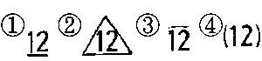。
- (3) 螺紋孔之鑽孔尺度應比螺紋大徑①大②一樣③小④大小都可以。
- (2) １英吋等於①2.54mm②25.4mm③25.4cm④12mm。
- (1) 機件尺度中，與他件組合有關之尺度，稱為①功能尺度②非功能尺度③大小尺度④參考尺度。
- (3) 指線用細實線繪製，通常與水平線約成①15°②30°③60°④75°。
- (2) 斜度符號是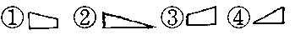。
- (2) 尺度線之箭頭的開尾角度約為①10°②20°③30°④40°。
- (3) 尺度 ψ30H7 中，“H”表示①公差種類②公差等級③偏差位置④配合等級。
- (1) 比例 2：1 時，是表示圖形線長為標註尺度數值的①2 倍②1 倍③1/2 倍④12 倍。
- (4) 直徑符號「ψ」中的直線與尺度線約成①30°②45°③60°④75°。
- (1) 算術平均粗糙度縮寫為①Ra②Rc③Rs④Rz。
- (1) 圓錐長 100，錐度 1:50 則其兩端直徑的差是①2②3③4④5。
- (3) 球面的直徑 50 時，其標註為①RS50②SR50③Sψ50④ψS50。
- (4) 直圓柱的尺度須標註①寬度和深度②寬度和高度③深度和高度④直徑和高度。
- (1) 車床尾座套筒錐度為①莫氏錐度②白氏錐度③加農錐度④7：24。
- (3) 尺度界線伸出尺度線約①6～8 ㎜②4～5 ㎜③2～3 ㎜④1 ㎜。
- (4) 不得切削加工之表面符號為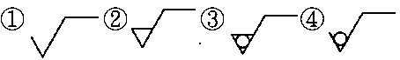。
- (1) 慣用於鑽床主軸孔及其刀具附件柄的錐度為①莫氏錐度②白氏錐度③加農錐度④7：24。
- (3) 位置尺度之基準面應取自①光胚面②粗糙面③加工面④任意面。
- (4) 最大粗糙度的符號為①Ra②Rc③Rs④Rz。
- (3) 用以表示表面紋理方向與其所指加工面邊緣平行之符號為①X②M③＝④⊥。
- (4) 參考尺度的表示法為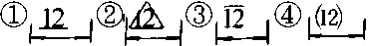。
- (2) 圓弧如以半徑表示時，通常是指未超過①90°②180°③270°④360°。
- (2) 物體斜面兩端高低差與長度的比值是①錐度②斜度③梯度④圓度。
- (3) 斜度 1/25 係指，每 25 ㎜長高度差①0.25 ㎜②0.5 ㎜③1 ㎜④1.25 ㎜。
- (2) 採用一個基準面之單一尺度線標註尺度時，其起點應畫①三角②小圓點③箭頭④斜線。
- (2) 表面織構符號中，加工裕度之數值單位為①μm②㎜③cm④dm。
- (3) 去角角度最常見的是①20°②30°③45°④60°。
- (1) 直立圓錐的尺度記入是①高與底直徑②高與底面積③元線與底直徑④元線與底面積。
- (3) 「莫氏錐度 3 號」之標註法為①MT3②MT3MT3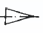④MT3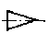。
- (2) 不規則曲線的尺度標註常用①等距法②支距法③角度法④跨距法。
- (3) 半圓鍵座應標註圓心位置、直徑及①長度②高度③寬度④厚度。
- (1) 鑽孔的大小尺度應標註①直徑②半徑③半圓弧④鑽頭編號。
- (4) 中心線的延長線可以代替①尺度線②輪廓線③虛線④尺度界線。
- (4) 尺度數字前加「t」表示①間隙②斜度③頂點④板厚。
- (4) 尺度標註中「□」符號表示①缺口②平面③端面④正方形。
- (4) 直徑尺度數值之書寫法為①10∮②10ψ③∮10④ψ10。
- (1) 表面織構符號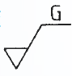中，「G」的位置標示①加工方法②加工紋路③粗度④公差。
- (3) 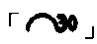左圖之尺度標註表示①參考數值為 30 ㎜②弦長為 30 ㎜③弧長為 30 ㎜④圓心角為 30°。
- (1) 鍵槽之孔徑標註正確者為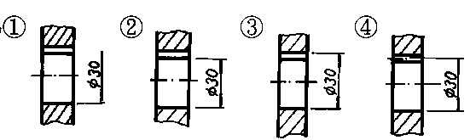。
- (3) ㎜是 μm 的幾倍①10②100③1000④1/10。
- (2) 連續狹窄部位之尺度標註時，箭頭可畫成①小三角形②小圓點③短斜線④省略不畫。
- (3) 前視圖可表示物體之高度與寬度，則側視圖可表示物體之①深度、寬度②寬度、高度③深度、高度④深度、高度、寬度。
- (2) 下列正確中心線圓弧尺度標註為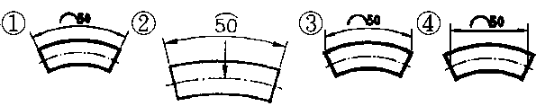。
- (2) 下列正確標註尺度數字方向為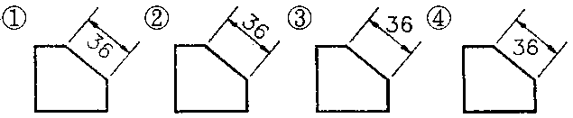。
- (2) 下列正確角度標註為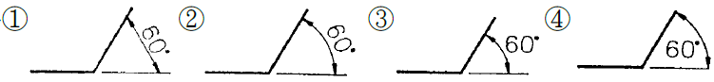。
- (4) 於視圖上標註尺度，分為二種①長度尺度與距離尺度②方向尺度與角度尺度③寬尺度與厚尺度④大小尺度與位置尺度。
- (3) 1μm 等於①0.1 ㎜②0.01 ㎜③0.001 ㎜④0.0001 ㎜。
- (1) 表面織構符號之基本符號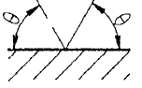 ，其 θ 角為①60°②70°③40°④30°。
- (2) 關於尺度標註之敘述，下列何者不正確？①尺度應標註於兩視圖間②為求慎重，重要尺度可在不同視圖重複標註③尺度標註自視圖外由小至大，較長尺度線在較短尺度線外④尺度線距離視圖之外部輪廓線約為數字字高的 2 倍。
- (1) 下列正確的去角標註為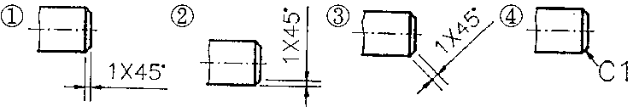。
- (3) 註解之指線正確的為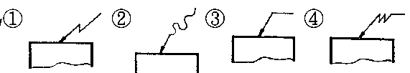。
- (2) 工件大徑 28 ㎜，小徑 24 ㎜，錐度 1：20 的錐柄長為①128 ㎜②80 ㎜③64 ㎜④32 ㎜。
- 63. (1) 中心線兼作尺度界線使用時，與輪廓相交處應①不留間隙②留 1 ㎜間隙③留 2 ㎜間隙④留 5 ㎜間隙。
- (4) 繪圖比例 1:2，是指機件 40 ㎜長，而圖面上長度是①10 ㎜②5 ㎜③40 ㎜④20 ㎜。
- (4) 如下圖所示之車削件，其長度尺度中，何者為基準面？①D 面②C 面③B 面④A 面。
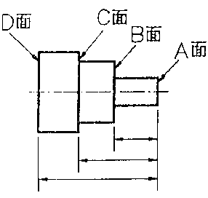
- (4) 中心線作尺度界線時，其延伸部分用的線條是①粗實線②中線③一點細鏈線④細實線。
- (1) 下列正確的半徑尺度標註為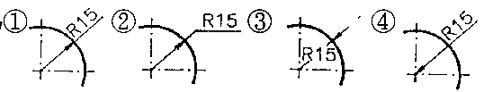。
- (1) 公用表面織構符號表示視圖中①所有未標註之工件表面②所有標註位置③所有特別限制之工件表面④所有未加工部分之表面切削狀況。
- (2) 如下圖所示，尺度標註字高為「h」，其箭頭「a」長度為①0.5h②h③1.5h④2h。
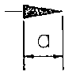
- (3) 經切削後所得之表面，能以觸覺及視覺分別出殘留有明顯之刀痕者為①精切面②細切面③粗切面④光胚面。
- (2) 標註一平面之表面織構符號應①各視圖均標示②僅標於一視圖③標註於兩視圖④無任何限制。
- (3) 表面織構符號是表示①尺度大小②物體形狀③表面粗糙度④裝配情形。
- (2) 以圓周來定孔的中心，稱為孔位圓，下列正確的為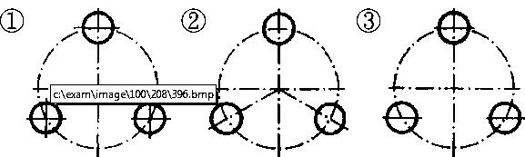 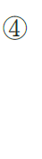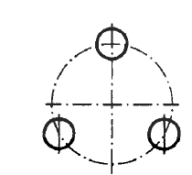
- (2) 對稱圖形之圓，若以半視圖表示，在尺度標註時，下列那一圖形為正確？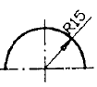 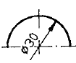 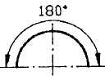 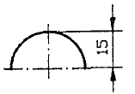
- (4) 在視圖中，如下圖所表示的為①重要尺度②參考尺度③功能尺度④修改尺度。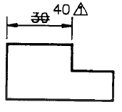
- (1) 在工作圖中，圖形比實物縮小 2 倍，則在比例欄填註①1：2②2：1③2＝1④1＝2。
- (4) 錐度符號表示法，下列何者正確？。
- (3) 下列正確圓弧尺度標註為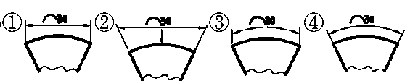。
- (2) 如下圖所示，其錐度比為①1：4②1：6③1：10④1：14。
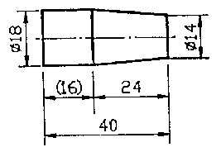
- (3) 機件之理想幾何型態之外邊緣，由於機製或其他成型方法所殘留向外之偏差，稱為①讓切②銳邊③毛頭④避尖。
- (4) 機件之理想幾何型態之內邊緣，由於機製或其他成型方法所殘留向外之偏差，稱為①讓切②銳邊③毛頭④避尖。
- (1) 機件之理想幾何型態之內邊緣或外邊緣，由於機製或其他成型方法所殘留向內之偏差，稱為①讓切②銳邊③毛頭④避尖。
- (2) 機件之理想幾何型態之內邊緣或外邊緣，由於機製或其他成型方法所形成幾乎無任何偏差，稱為①讓切②銳邊③毛頭④避尖。
- (3) 下圖中(1)位置之值代表①內邊緣型態及其尺度②外邊緣型態及其尺度③內外邊緣型態及其尺度④內邊緣型態殘留向外之偏差。
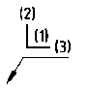
- (4) 下圖中(2)位置之值代表①內邊緣型態及其尺度②外邊緣型態及其尺度③水平方向之毛頭(避尖)或讓切及其尺度④垂直方向之毛頭(避尖)或讓切及其尺度。
- (3) 下圖中(3)位置之值代表①內邊緣型態及其尺度②外邊緣型態及其尺度③水平方向之毛頭(避尖)或讓切及其尺度④垂直方向之毛頭(避尖)或讓切及其尺度。
- (1) 下圖外邊緣型態之毛頭為①可向垂直方向凸出 0.3②可向水平方向凸出 0.3③方向不定向凸出 0.3④讓切可至 0.3 無毛頭。
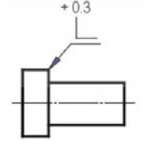
- (1) 在表面織構符號中如右圖，代表①基本符號②允許任何加工方法③必須去除材料④不得去除材料。
- (3) 在表面織構符號中，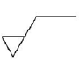表示①基本符號②允許任何加工方法③必須去除材料④不得去除材料。
- (4) 在表面織構符號中，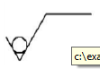表示①基本符號②允許任何加工方法③必須去除材料④不得去除材料。
- (3) 在標註表面織構符號時，例如代號 Rz 與值 3.2 之間①無須空格②須有一空格③須有兩空格④只要有空格即可。
- (1)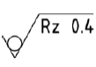左圖所示，下列敘述何者錯誤？①R 輪廓算數平均值 0.4②R 輪廓最大高度值 0.4③16%-規則④評估長度為取樣長度的 5 倍。
- (2)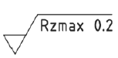左圖所示，下列敘述何者錯誤？①R 輪廓最大高度值 0.2②16%-規則③最大-規則④評估長度為取樣長度的 5 倍。
- (3)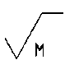左圖所示，其中 M 代表①表面紋理呈傾斜交叉②表面紋理呈放射狀③表面紋理呈多方向④表面紋理呈凸起之細粒狀。
- (3) 單一零件圖中，假如大多數表面有相同表面織構符號時，如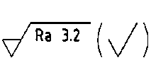應標註在①零件圖右下角②零件圖上方③標題欄附近④零件圖件號右側。
- (4) 多個零件的圖中，各零件假如大多數表面有相同表面織構符號時，如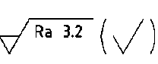應標註在①各零件圖右下角②各零件圖上方③標題欄附近④各零件圖件號右側。
- (3)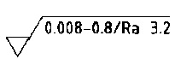左圖所示，其中 0.008-0.8 代表①最大高度值在 0.008-0.8 間②算數平均值在 0.008-0.8 間③傳輸波域 0.008-0.8④評估長度為 0.8，取樣長度為 0.008。
- (2)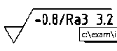左圖所示，下列敘述何者錯誤？①R 輪廓算數平均值為 3.2②R 輪廓算數平均值為 3③必須去除材料④傳輸波域 0.0025-0.8。
- (4)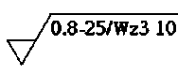左圖所示，下列敘述何者正確？①W 輪廓算數平均值為 3②取樣長度為 10③W 輪廓算數平均值在 0.8-25 間④評估長度為取樣長度的 3 倍。
- 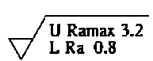左圖所示，下列敘述何者錯誤？①有雙邊上下限界②上限界最大高度為 3.2③下限界 16%規則④上限界最大規則。

20800 電腦輔助機械設計製圖 丙級 工作項目 04：標準機件
- (2) 滾動軸承中，可承受徑向及軸向負荷者是①深槽滾珠軸承②斜角滾珠軸承③滾針軸承④止推軸承。
2. (3) 鍵在動力傳送時所受的應力為①拉應力②壓應力③剪應力④負荷應力。
3. (3) 視圖中，標準件所用之錐形孔，其錐角應繪製成①45°②60°③90°④120°。
4. (2) 左螺紋必須加註①HL②LH③RH④HR 字樣。
5. (1) 油封的標稱直徑是指與其配合之①軸徑②軸長③轂徑④轂深。
6. (2) 六角頭螺栓其頭部頂面之去角，應繪製成①25°②30°③35°④45°。
7. (4) 雙線螺紋在其端面之螺旋線起點相隔①60°②90°③120°④180°。
8. (3) 一般公制斜銷的錐度為①1:10②1:20③1:50④1:100。
9. (3) 一般鍵槽是位於①軸上②鍵上③轂上④輻上。
10. (2) 最需要防鬆螺帽的使用場合為①重負荷處②易生振動處③受拉力處④受剪力處。
11. (3) 公制外螺紋的牙底成①尖形②平底③圓形④沒有規定。
12. (1) M20×2 之螺紋，其中 M 代表①公制細螺紋②梯形螺紋③方形螺紋④鋸齒形螺紋。
13. (4) M20×2 之螺紋，其中 2 表示①等級②齒高③牙數④螺距。
14. (2) 滾動軸承編號 6205 中之“05”表示軸承之①內環外徑尺度②內環內徑尺度③外環外徑尺度④外環內徑尺度。
15. (1) 用於伸縮鏡頭的 8 線螺紋，導程為 12 ㎜，螺距應為①1.5②1.2③1④0.8 mm。
16. (2) 彈簧墊圈有輕級、中級、重級及特重級之分，主要不同在①質料不同②厚度不同③內徑不同④外徑不同。
17. (2) 當兩配合件相關位置必須非常正確時，其定位宜用①開口銷②直銷③斜銷④彈簧銷。
18. (1) 防鬆螺帽與一般螺帽不同的地方為①厚度②螺距③牙角④牙形。
19. (4) 美國 V 形螺紋的螺紋角為①30°②45°③55°④60°。
20. (4) 公制梯形螺紋的螺紋角為①60°②55°③45°④30°。
21. (2) 公制螺紋粗牙與細牙主要不同是①牙角②螺距③配合等級④螺紋長度。
22. (1) 公制細螺紋不常用於①一般連結②防漏③防鬆④微調。
23. (4) 開口銷的功用為①固定②定位③傳送動力④防鬆。
24. (3) 滾動軸承的剖視圖中，內外環之剖面線畫成①同向左②同向右③反方向④任意方向。
25. (2) 繪製方頭螺栓頭部頂面之去角為①25°②30°③35°④45°。
26. (2) 為避免輪轂沿軸向產生移動，儘可能使用①方鍵②帶頭斜鍵③半圓鍵④平鍵。
27. (1) 平墊圈的材料為①碳鋼②合金鋼③鑄鐵④鑄鋼。
28. (1) 一般攻製內螺紋應先行①鑽孔②鉸孔③搪孔④拉孔。
29. (3) 重負荷之軸向傳送動力，最有效之螺紋為①三角形螺紋②鋸齒形螺紋③梯形螺紋④圓形螺紋。
30. (1) 公制外螺紋的牙頂成①平的②圓的③尖的④沒有規定。
31. (4) 卡車後車輪與車體間主要防震彈簧為①壓縮彈簧②蝸形彈簧③拉伸彈簧④疊板彈簧。
32. (1) 公制斜銷的標稱直徑以①小端直徑表示②大端直徑表示③中間直徑表示④平均直徑表示。
33. (4) 斜鍵之斜度為①1:20②1:30③1:50④1:100。
34. (3) 千斤頂心軸上之螺紋可用①管形螺紋②三角形螺紋③鋸齒形螺紋④圓形螺紋。
35. (2) 滑動軸承用襯套的主要標稱尺度為①外徑②內徑③平均徑④長度。
36. (3) 內螺紋牙深通常製成外螺紋牙深的①1/2②2/3③3/4④4/5。
37. (1) 設 P 為螺距，L 為導程，在三線螺紋裡其關係為①L＝3P②P＝3L③L＝3＋P④P＝3＋L。
38. (4) 零件圖中，拉伸彈簧之繪製長度為①壓縮長度②拉伸長度③控制長度④自由長度。
39. (3) 輕負荷時使用之鍵為①方鍵②斜鍵③鞍形鍵④半圓鍵。
40. (2) 使用平墊圈時，下列何者錯誤？①防止損傷固定面②在鎖緊時構成初拉力③增加承受面積④減少單位面積之受力。
41. (2)梯形螺紋常用於①單向推力②導螺桿③連接件④調整桿。
42. (4) 繪製一般螺帽之厚度，為公稱直徑的①1/2 倍②2/3 倍③3/4 倍④7/8 倍。
43. (3) 三線螺紋在其端面的起點相隔①30°②60°③120°④180°。
44. (1) 零件圖中，壓縮彈簧之繪製長度為①自由長度②安裝長度③工作長度④壓實長度。
45. (2) 標準斜銷兩端成①平頭②圓頭③大端圓頭，小端平頭④小端圓頭，大端平頭。
46. (2) 彈簧墊圈主要功用為①防止損傷接觸面②防止鬆脫③防止震動④增加美觀。
47. (3) 鋼料中一般螺紋進入之深度，最合適的為螺紋標稱直徑之①6 倍②3 倍③1.5 倍④相同。
48. (2) 繪製一般螺栓頭厚度，為公稱直徑的①1/2②2/3③3/4④7/8 倍。
49. (4) 用來儲存能量之標準件為①齒輪②鍵③軸承④彈簧。
50. (1) 螺紋位於圓柱體或圓錐體之外，稱為①外螺紋②內螺紋③左螺紋④右螺紋。
51. (1) 下列材料最不適合製造彈簧者為①鑄鐵②黃銅③碳鋼④合金鋼。
52. (3) 圓頭平鍵的兩端呈①方形②三角形③圓弧形④一端圓一端方。
53. (2) 虎鉗上常用之螺紋為①Ｖ形螺紋②梯形螺紋③圓頂螺紋④鋸齒形螺紋。
54. (2) 平頂埋頭鉚釘頭部之底圓直徑為①1/2D②D③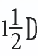 ④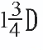。
55. (3) 韋氏螺紋的螺紋角為①30°②45°③55°④60°。
56. (1) 相鄰兩螺紋的對應點間，且平行於軸線的距離，稱為①螺距②導程③長徑④短徑。
57. (3) 螺帽頂面的去角繪製成①10°②15°③30°④60°。
58. (4) 燈泡頭部之螺紋為①愛克姆螺紋②方螺紋③Ｖ型螺紋④圓形螺紋。
59. (1) 栓槽軸之槽底線在前視圖應繪製成①細實線②粗實線③虛線④省略不畫。
60. (3) 方螺紋，其螺紋深度等於①0.53P②0.52P③0.5P④0.43P。
61. (4) 將螺紋展開成一平面時，其斜邊與底邊交角稱為①螺紋角②摩擦角③傾斜角④導程角。
62. (2) 半圓鍵之寬度約為軸直徑的①1/6②1/4③1/3④1/2。
63. (4) 須破壞才能拆卸的連結件為①螺紋②鍵③斜銷④鉚釘。
64. (4) 公制三角形螺紋的螺紋角為①29°②45°③55°④60°。
65. (1) 雙線螺紋的導程為螺距的①二倍②三倍③四倍④六倍。
66. (1) 公制管螺紋之符號為①R②PS③PT④PF。
67. (3) 常用於空間狹小及偏轉不夠大的彈簧①平板彈簧②皿形彈簧③筍形彈簧④動力彈簧。
68. (4) 半圓鍵之半徑約為軸直徑的①1/6②1/4③1/3④1/2。
69. (4) M8 的『8』表示螺紋的①螺距②小徑③節徑④大徑。
70. (1) M16×1.5 的『1.5』代表螺紋的①螺距 1.5 ㎜②小徑 1.5 ㎜③節徑 1.5 ㎜④大徑 1.5 ㎜。
71. (3) 斜管螺紋的錐度為①1：4②1：8③1：16④1：32。
72. (1) 『R1/2"』是表示此螺紋為①管螺紋②梯形螺紋③鋸齒形螺紋④圓形螺紋。
73. (4) 具有結合、調節距離及傳遞動力的機件是①鍵②齒輪③扣環④螺桿。
74. (1) M10 表示螺紋為①公制粗螺紋②公制細螺紋③統一粗螺紋④統一細螺紋。
75. (4) M20×2 表示螺紋為①餘隙配合②干涉配合③粗螺紋④細螺紋。
76. (3) 下列何者為左螺紋之正確標註？①M25×2②M25③LM25④2NM25。
77. (2) 一般使用在油管或水管接頭之螺紋代號為①M②R③Tr④Rd。
78. (2) 螺紋牙規可測量螺紋的①螺深②螺距③節距④導程。
79. (2) 製造內螺紋使用①螺絲模②螺絲攻③螺釘④螺栓。
80. (3) 測量螺紋時，使用三線測量法是測其①大徑②小徑③節徑④螺距。
81.(3) 埋頭螺釘其頭部的錐面夾角一般為①120°②105°③90°④60°。
(2) L2N M12 的『L2N』表示螺紋①雙線右旋②雙線左旋③單線右旋④單線左旋。
83. (2) 雙線螺紋的導程為 2 ㎜，其螺距為①0.5 ㎜②1 ㎜③1.5 ㎜④2 ㎜。
84. (2) 雙線螺紋旋轉一圈沿軸向移動的距離是為①節徑②導程③螺距④小徑。
85. (1) 結合兩機件，一件常須拆卸使用貫穿孔，另一機件使用內孔螺紋可用①機螺釘②螺樁③鉚釘④銷。
86. (1) 兩機件皆為貫穿孔，結合兩機件時常用①螺栓與螺帽②螺樁與螺帽③固定螺釘④有頭螺釘。
87. (3) 下列哪一種螺紋傳遞動力效果最佳？①梯形螺紋②三角形螺紋③方形螺紋④圓形螺紋。
88. (3) 3N M24×2 的導程為①2 ㎜②4 ㎜③6 ㎜④8 ㎜。
89. (2) 使用螺紋分釐卡可測量螺紋①大徑②節徑③小徑④牙深。
90. (3) 攻製 M20 內螺紋，其螺距為 2.5 ㎜，則鑽孔的直徑約為①20②18.2③17.5④15。
91. (3) 下圖何者為正確的外螺紋畫法？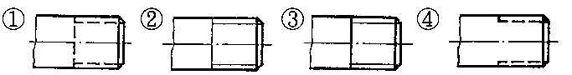。
92. (3) 下圖何者為正確的內外螺紋組合圖畫法？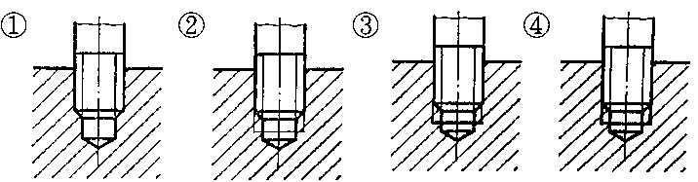。
93. (2) 下圖何者為正確的內螺紋畫法？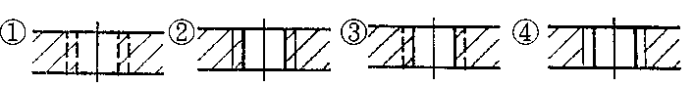
94. (2) Ｖ形皮帶輪的槽角可為①30°②36°③45°④60°。
95. (4) 下列那一種鍵靠摩擦傳達動力？①方鍵②斜鍵③平鍵④鞍形鍵。
96. (4) 當轉軸之轉矩較大時採用的鍵為①平鍵②方鍵③圓形鍵④切線鍵。
97. (3) 下列何種鍵可傳達較大轉矩？①方鍵②斜鍵③栓槽軸④半圓鍵。
98. (2) 下列那一種鍵只可傳達輕負荷？①方鍵②鞍形鍵③斜鍵④半圓鍵。
99. (1) 用於汽機車之活塞與連桿所用的銷是①直銷②推拔銷③開口銷④彈簧銷。
100.(3) 鏈條與鏈輪組合時，鏈條以①粗實線②虛線③細鏈線④細實線 表示之。
101.(2) 扭轉彈簧承受負荷時的變位其單位為①公釐②角度③公斤④百分比。
102.(1) 壓縮彈簧承受負荷時的變位其單位為①公釐②角度③公斤④百分比。
103.(4) 壓縮彈簧兩端磨平的主要目的，是為了①美觀②整齊③節省材料④增加接觸面。
104.(4) 常用於鐘錶及玩具上，作為儲存能量之用的是①拉伸彈簧②壓縮彈簧③皿形彈簧④渦卷彈簧。
105.(3) 彈簧不受外力作用下之長度，稱為①彈簧長度②實際長度③自由長度④工作長度。
20800 電腦輔助機械設計製圖 丙級 工作項目 05：工作圖
1. (4) 工作圖中，標準零件的規格應標註於①零件圖中②組合圖中③標題欄內④零件表內。
2. (1) 端面車削精車時一般是①由中心向外車削②由外向內車削③由半徑中點向內車削④視工件大小而定。
3. (2) 表示局部剖面之斷裂處的畫法用①長短線②不規則連續線③剖面線④割面線。
4. (2) 較長的物體可將其間部分中斷不繪，以節省空間，此稱為①半視圖②中斷視圖③轉正視圖④局部視圖。
5. (2) 直立角錐體常以①1 個②2 個③3 個④4 個 視圖表示。
6. (1) 工作圖包括零件圖與①組合圖②立體圖③立體系統圖④輪廓組合圖。
7. (1) 零件圖標題欄中之數量表示①每一組裝配所需之數量②每一批所須發工之數量③每一批裝配所需之數量④安全庫存量。
8. (3) 虎鉗之大小的表示法是①以重量多少表示②鉗口張開的最大尺寸③鉗口寬度④虎鉗螺栓的全長。
9. (3) 栓槽轂孔之切製主要以①車削成②銑削成③拉削成④磨削成。
10.(2) 圓錐銷孔最後之加工是以①鑽削成②鉸削成③拉削成④車削成。
11. (1) 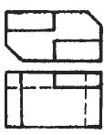左列三視圖中的右側視圖是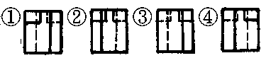。
12. (2) 為表示肋之橫斷面形狀，通常之表示為①局部剖面②旋轉剖面③半剖面④全剖面。
13. (2) 粗磨後之精磨裕留量，一般約為①0.01 ㎜②0.05 ㎜③0.1 ㎜④0.5 ㎜。
14. (2) 使用於同一形狀而尺度大小各異之物體上，在一圖之尺度線上註入參考字母或符號，而由附表中列示大小之圖形稱為①線圖②列表圖③標準圖④零件圖。
15. (4) 識圖時，應仔細觀察①前視圖②俯視圖③側視圖④前視、俯視及側視等圖。
16. (2) 欲將物體之外形與內部同時表現在一視圖可用①全剖面②半剖面③移轉剖面④旋轉剖面。
17. (2) 在第三角投影法中，前視圖為全剖面視圖，俯視圖為半視圖時此半視圖應繪物體的①前半部②後半部③左半部④右半部。
18. (1) 一個視圖成對稱時，只畫出中心線之一側，而省略其他一半的視圖，稱為①半視圖②中斷視圖③轉正視圖④局部視圖。
19. (2) 繪製工作圖時，對於一般標準機件，為求完整①須繪製零件圖②不須繪製零件圖但須有規格③須繪製零件圖且有規格④不一定。
20. (1) 車床主軸孔及其刀具附件柄常用之錐度為①莫氏錐度 3 號(M.T)②白氏錐度 5 號(B&ST)③加農錐度 10 號(J.T)④銑床標準錐度 20 號(N.T)。
21. (4) 工作圖中最常用之投影法為①透視圖法②斜視圖法③鳥瞰圖法④正投影法。
22. (3) 我國標準投影法係採用①第一角法②第三角法③第一角、第三角同時適用④隨意任何角法皆可。
23. (3) 剖面線通常皆繪與水平線成①90°②60°③45°④30°。
24. (1) 一張完整工件圖①不必另加口頭說明②須附實物③須加畫立體圖④須加口頭說明 ，即能製造零件。
25. (2) 一般機械傳動用齒輪之輪齒法向剖面為①擺線②漸開線③渦線④拋物線。
26. (4) 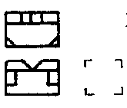左列三視圖中的右側視圖是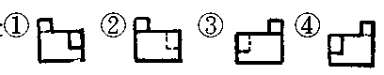。
27. (4) 割面線上之箭頭表示①切割物體拿掉之邊②切割面的移動方向③物體的移動方向④視圖的投影方向。
28. (2) 一般繪鑽頭之鑽唇角為①90°②120°③135°④150°。
29. (2) 物體在斜面上的法線視圖，稱為①副視圖②輔助視圖③斜視圖④側視圖。
30. (2) 組合圖中各零件之件號線為①細鏈線②細實線③中鏈線④中實線。
31. (3) 回火之目的是使鋼件①軟化②硬化③韌化④消除應力。
32. (1) 絞孔工作是為①提高孔徑的精度②擴大孔徑尺度③修正孔的位置④調整孔徑的錐度。
33. (2) 尺度若需要標註於剖面內，則與數字重疊的剖面線應①變細②斷開③拉長④照畫。
34. (4) 三邊形的歪面在主要視圖中為①一點②一直線③正三邊形④任意三邊形。
35. (4) 菱形壓花的習用表示法，是在圖面上畫①細網點②細點線③細斜線④細交叉線。
36. (1) 已發出之圖需更改時，應在圖上列表記載，以便日後查考，其更改之記號為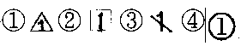。
37. (3) 車削外螺紋時，刀具的安裝應①高於工作物之中心②低於工作物之中心③與工作物之中心等高④視工作物材質而定。
38. (4) 移轉剖面除非部位明顯，否則應加註①尺度②大小③形狀④代號 以標明切割面。
39. (3) 一直線與水平投影面垂直，則直立投影可投影成①一點②任意直線③與該直線同長之直線④一平面。
40. (1) 一般視圖中，某部位太小不易標記尺度或標明形狀時，可將該部位適當的放大比例繪製，稱為①局部詳圖②虛擬視圖③局部視圖④轉正視圖。
41. (3) 表示圓弧面之視圖中，若發現有一交叉之細實線是表示該處①為軸承部位②須特殊加工③為一平面④須熱處理。
42. (1) 零件圖中，每面的表面粗糙度加工情形完全相同，其表面符號應①以公用符號標註②每一加工面均標註③標註在其中一面即可④全部省略。
43. (4) 組合圖的件號線由該零件內引出，在零件內的一端應加畫①一箭頭②一黑方點③一小圓圈④一小黑圓點。
44. (2) 鑽削工作，鑽頭直徑與轉數之關係為①鑽頭直徑大轉數要快②鑽頭直徑小轉數要快③兩者無關係④不一定。
45. (1) 車床尾座之組合圖，在車床工作圖中為①部分組合圖②配置組合圖③輪廓組合圖④系統組合圖。
46. (2) 下列何種機件在組合圖中通常不予剖切？①墊圈②螺帽③帶輪④飛輪。
47. (4) 機件上某一部位，須作特殊加工時，在視圖上相關部位用平行而稍離輪廓線外畫①粗虛線②粗實線③粗點線④一點粗鏈線。
48. (4) 在某視圖中並不存在的特徵，為表明形狀及相關位置而繪製的視圖，稱為①局部詳圖②轉正視圖③局部視圖④虛擬視圖。
49. (2) 描述機械中零件之位置及其關係的圖，稱為①位置圖②組合圖③配置圖④零件圖。
50. (2) 零件表之排列順序一般是①標準零件居前，大件殿後②較大者居前，標準零件殿後③依組合順序而定④任意排列。
51. (4) 下列組合圖中，那一種可沿中心線剖切？①軸②鍵③鉚釘④齒輪。
52. (1) 一般視圖中薄片零件的剖面線可①全部塗墨②畫與長邊垂直之細線③畫與長邊平行之細線④不必加任何線。
53. (1) 物體位於投影面與觀察者之間的投影法，稱為①第一角②第二角③第三角④第四角 投影法。
54. (2) 閱讀工作圖的第一步驟是先判別視圖的①加工法②投影法③零件數④材料。
55. (2) 組合圖中，通常可省略的線為①中心線②隱藏線③剖面線④輪廓線。
56. (1) 一般機器用量測工具，其公差等級是在①IT01～IT4②IT5～IT8③IT9～IT12④IT13～IT16。
57. (2) 在裝配圖中，對於軸之橫向剖面①不畫剖面線②應畫剖面線③視材質而定④一律塗黑。
58. (4) 肋或軸之橫剖面常繪製成①局部剖面②全剖面③半剖面④旋轉剖面。
59. (3) 將物體與投影面不平行的部位旋轉至與投影面平行，然後繪出此部位的視圖，稱為①半視圖②中斷視圖③轉正視圖④局部視圖。
60. (3) 操作使用最簡單的刻線量具是①游標卡尺②分厘卡③鋼尺④萬能角度儀。
61. (3) 機工場用公制鋼尺的最小刻度是①1 ㎜②1 ㎝③0.5 ㎜④0.5 ㎝。
62. (3) 一般游標卡尺無法直接測量的項目是①外徑②內徑③錐度④深度。
63. (2) 公制標準游標卡尺之測量精度，一般大多為①0.01 ㎜②0.02 ㎜③0.04 ㎜④0.1 ㎜。
64. (3) 一般使用角度的計算是①10 進位②12 進位③60 進位④100 進位。
65. (2) 常用游標高度規的精度可達①0.01 ㎜②0.02 ㎜③0.05 ㎜④0.1 ㎜。
66. (1) 表面硬化之滲碳法適用材質為①低碳鋼②中碳鋼③高碳鋼④工具鋼。
67. (3) 重量輕、延展性高、強度大且耐腐蝕之材料為①銅②鐵③鋁合金④鉛。
68. (4) 莫斯錐度常用於下列那些機器主軸孔？①銑床及車床②鉋床及鑽床③車床及鉋床④車床及鑽床。
69. (4) 量測精度較高的量具為①直尺②外卡③游標卡尺④分厘卡。
70. (1) 一般公制刻度分厘卡規格為 25 者，可量①0.01～25 ㎜②0.001～25 ㎜③0.1～25 ㎜④1～25 ㎜。
71. (1) 量錶依用途分為下列哪兩類？①指示量錶與比較量錶②大量錶與小量錶③長針量錶與短針量錶④大分劃量錶與小分劃量錶。
72. (1) 欲測量圓柱的外徑用①游標卡尺②半徑規③內卡④中心規。
73. (2) 工廠俗稱「1 條」，其單位為①0.1 ㎜②0.01 ㎜③0.001 ㎜④0.0001 ㎜。
74. (2) rpm 是代表①每秒鐘轉數②每分鐘轉數③每小時轉數④每分鐘切削速度。
75. (4) 下列機件何者在零件圖中可省略不予繪出，但需在零件表內加註規格？①皮帶輪②傳動軸③齒輪④螺釘。
76. (4) 工作圖中，不可用剖視圖表示之零件①中空圓柱②皮帶輪③軸承④斜梢。
77. (4) 將金屬圓棒表面壓花，可用①沖床②鉋床③鑽床④車床。
78. (4) 一般用來鑽削大件且笨重工作物的理想機器是①排列鑽床②多軸鑽床③靈敏鑽床④懸臂鑽床。
79. (4) 最需要使用防鬆螺帽的場合為①受拉力處②受剪力處③重負荷④易生震動處。
80. (3) 用鑽頭鑽不穿通的孔，則其孔底的錐角在圖中應繪成①60°②90°③120°④150°。
81. (4) 組合圖中，標準零件之規格應標示於①組合圖②標題欄③零件圖④零件表。
82. (2) 在輪軸上加工鍵座，通常使用到①鑽床②銑床③拉床④車床。
83. (2) 圖面上註解「滲碳 0.5」中，「0.5」之單位為①μm②㎜③cm④dm。
84. (4) 在機械工作圖中，儘量使用①斜視圖②透視圖③等角圖④正投影視圖 來表示物體之形狀。
85. (4) 在不影響視圖之判讀時，繪製組合圖可省略下列何種線條？①中心線②剖面線③件號線④隱藏線。
86. (1) 一般工廠的零件工作圖，原則上一張圖紙畫幾個零件?①一個②二個③三個④四個。
87. (3) 零件工作圖中，下列何者與製造、檢驗無關?①表面織構符號②公差配合③比例大小④加工方法。

